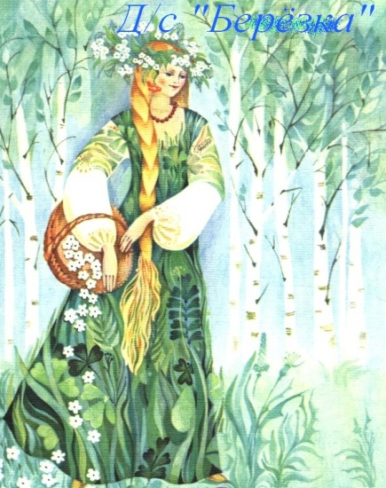
Муниципального бюджетного дошкольного образовательного учреждения детский сад №9 «Берёзка» комбинированного вида.

Группа
«Гномик».
Предметно-развивающая среда организуется так, чтобы каждый ребёнок имел возможность заниматься любимым делом. Размещение оборудования по секторам позволяет детям объединиться подгруппами по общим интересам (конструирование, рисование, ручной труд, театрально-игровая деятельность, экспериментирование). Обязательными в оборудовании являются материалы, активизирующие познавательную деятельность, развивающие игры, технические устройства и игрушки . Предметно – пространственная развивающая среда организована с учётом требований ФГОС, где чётко прослеживаются все пять образовательных областей:
1) социально – комунекативная.
2) познавательная,
3) речевая,
4) художественно-эстетическая,
5) физическая.
Улыбнитесь вас приветствует группа «Гномы» !
Наш девиз: Хочу всё знать.
Гномы дружные ребята!
Знаний мы приобретём,
В школу дружно все пойдём
Как говориться театр начинается с вешалки, ну а группа с приёмной. Добро пожаловать!

Наша работа начинается с утреннего приёма детей. Приём детей осуществляется в раздевалке группы, где находятся индивидуальные шкафчики для детей.
Здесь же расположен информационный уголок для родителей, куда помещается необходимая информация по детскому саду, консультации и советы родителям; выставки детского творчества.

Центр : экологически- исследовательский.
В наши дни актуально встаёт вопрос о формировании экологического создания человека в процессе его личностного развития. Начальным звеном экологического образования является сфера дошкольного воспитания. Именно в дошкольном возрасте ребёнок получает очень яркие эмоциональные впечатления о природе, у него формируются первоосновы экологического мышления, сознания, закладываются начальные элементы экологической культуры.
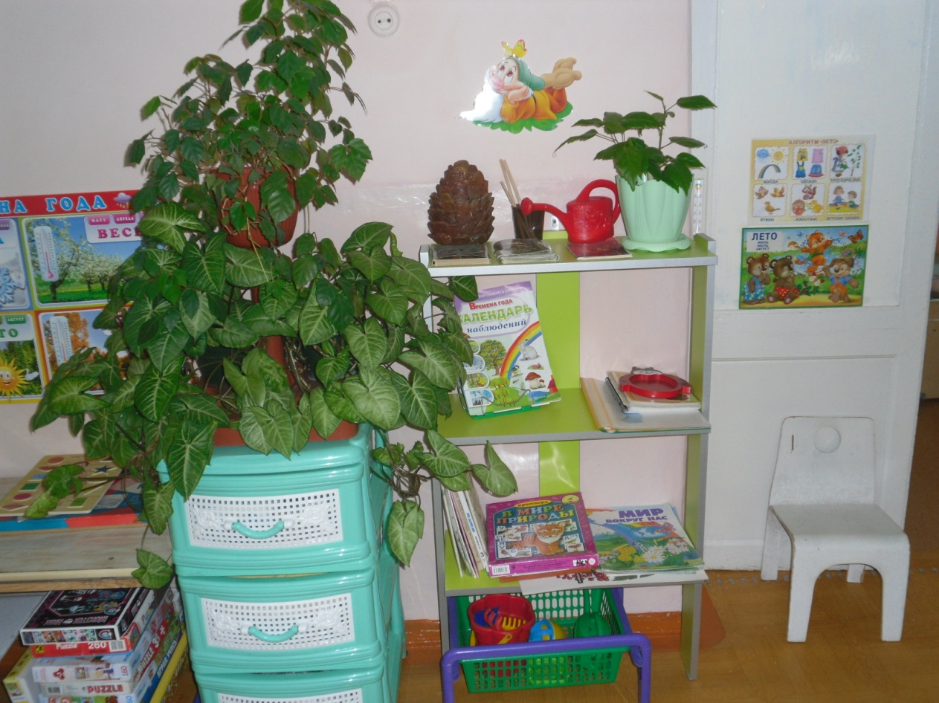

Создавая экологически- исследовательский центр учитывали ,внутреннюю мотивацию ребёнка к природоведческой деятельности ,те направления ( познавательное , эмоционально- чувствительное ,практическое)которые наиболее востребованы ребёнком. . Данный центр содержит в себе различные виды комнатных растений, на которых удобно демонстрировать видоизменения частей растения, инструменты по уходу за этими растениями: фартуки и нарукавники, палочки для рыхления, детские грабли и лопатки, пульверизатор, лейки и др. В холодный период года мы с детьми размещаем здесь комнатный мини – огород. Помимо комнатных растений, в данном центре присутствуют различные дидактические игры экологической направленности, серии картин типа «Времена года», «Животный и растительный мир», коллекции природного материала, муляжей овощей и фруктов, насекомых и т. д. Важным составляющим уголка природы является календарь природы и погоды. Наши маленькие «почемучки» будут превращаться в любознательных испытателей, проводить несложные опыты, определять свойства различных природных материалов.
Центр опытно-экспериментальной деятельности
представлен многообразием коллекций (грунт, камни, минералы, семена, крупы и т. д. Также имеются мерные стаканчики, компас, пробирки, увеличительные стёкла,колбы.

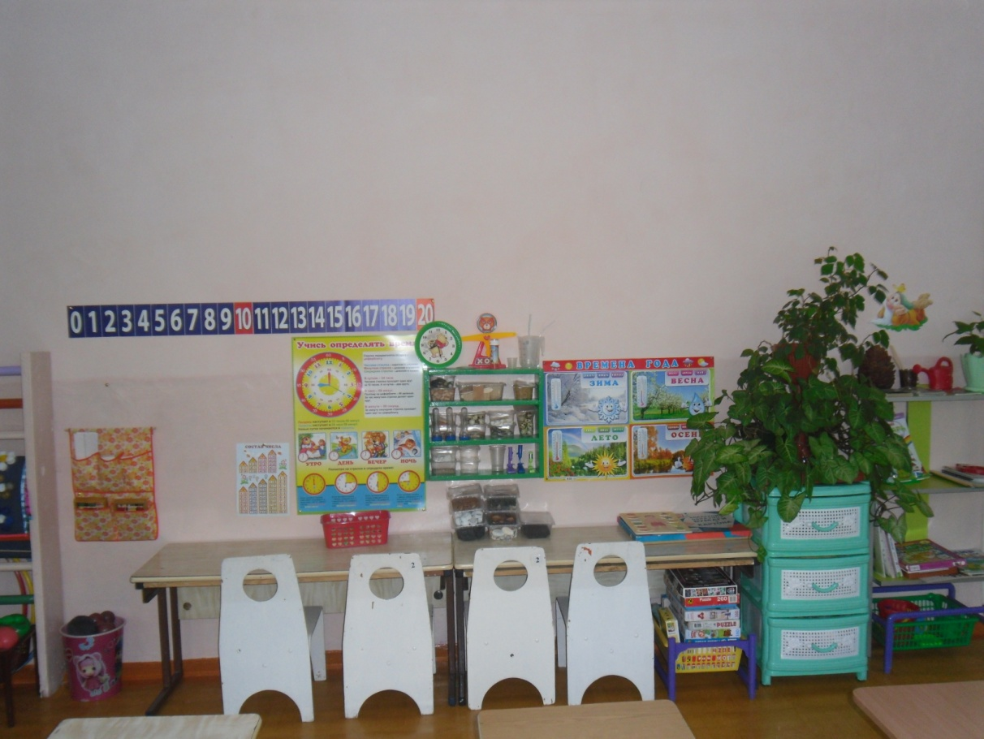

Центр «Математики» (игротека)
имеет важные развивающие функции. В данном центре располагаются нормативно — знаковый материал: наборы карточек на сопоставление цифры и количества, наборы кубиков с цифрами и числовыми фигурами, представлены, как различные виды мозаик, так и современные пазлы. Достаточно широкий выбор игр на развитие мелкой моторики руки. При выборе игр предпочтение отдавалось способности игр стимулировать развитие детей. Центр решает следующие задачи:
- целенаправленное формирование у детей интереса к элементарной математической деятельности.
воспитание у детей потребности занимать свое свободное время не только интересными, но и требующими умственного напряжения, интеллектуального усилия играми

В здоровом теле здоровый дух!
В нашей группе девочки и мальчики,
Любят в цель покидать, попрыгать на скакалочке.

Центр «Если хочешь быть здоров!»
содержит в себе как традиционное физкультурное оборудование, так и нетрадиционное (нестандартное), изготовленное руками педагогов . Скакалки ,мячи разного размера, кегли, султанчики, обручи ,кольца с лентами также имеется картотека подвижных игр. Данное оборудование направлено на развитие физических качеств детей — ловкости, меткости, глазомера, быстроты реакции,
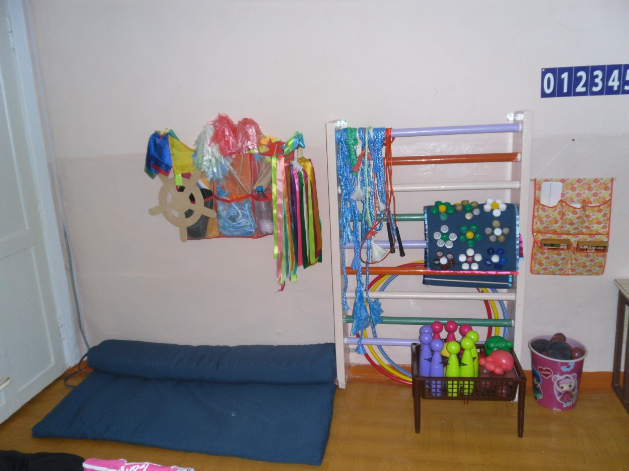

силовых качеств. На современном этапе развития, возникла необходимость размещения в данном центре игр и пособий по приобщению дошкольников к навыкам здорового образа жизни. Данный Центр пользуется популярностью у детей, поскольку реализует их потребность в двигательной активности. Увеличение двигательной активности оказывает благоприятное влияние на физическое и умственное развитие, состояние здоровья детей.
"Театр – это волшебный мир.
Он дает уроки красоты, морали и нравственности.
А чем они богаче, тем успешнее идет развитие духовного мира детей…”
(Б. М. Теплов)
Вся жизнь наших детей насыщена игрой. Каждый ребенок хочет сыграть свою роль. Научить ребенка играть, брать на себя роль и действовать, вместе с тем помогая ему приобретать жизненный опыт, – все это помогает осуществить театр
Цель: Организовать реализацию данных задач, через все виды детской деятельности, направленных на формирование в детях творческого начала и личности ребенка.
Задачи:
-Создать условия для развития творческой активности детей в театрализованной деятельности (поощрять исполнительское творчество, развивать способность, свободно и раскрепощено держаться при выступлении, побуждать к импровизации средствами мимики, выразительных движений, интонации и т.д.).
-Приобщать детей к театральной культуре (знакомить с устройством театра, театральными жанрами, с разными видами кукольных театров).
-Обеспечить условия для взаимосвязи театрализованной с другими видами деятельности и интеграции образовательных областей в едином педагогическом процессе (музыкальные занятия , физкультурные досуги, экскурсии .
«Музыкально — театрализованный» Центр
— это важный объект развивающей среды, поскольку именно театрализованная деятельность помогает сплотить группу, объединить детей интересной идеей. В театре дошкольники раскрываются, демонстрируя неожиданные грани своего характера. Здесь размещаются ширма, различные виды театров. Дети — большие артисты, поэтому с радостью участвуют в постановках и с удовольствием выступают в роли зрителей. Он представлен различного вида театрами (кукольный, теневой, настольный, , пальчиковый). Здесь размещены маски .Музыкальное развитие ребёнка сводится не только к занятиям с педагогом, но и возможностью самостоятельно играть, импровизировать, свободно музицировать. Для этого в нашей группе создан музыкальный центр «Веселые нотки». Который помогает моим воспитанникам переносить полученный на музыкальных занятиях опыт в другие условия, помогает утвердиться чувству уверенности в себе, активности, инициативе.

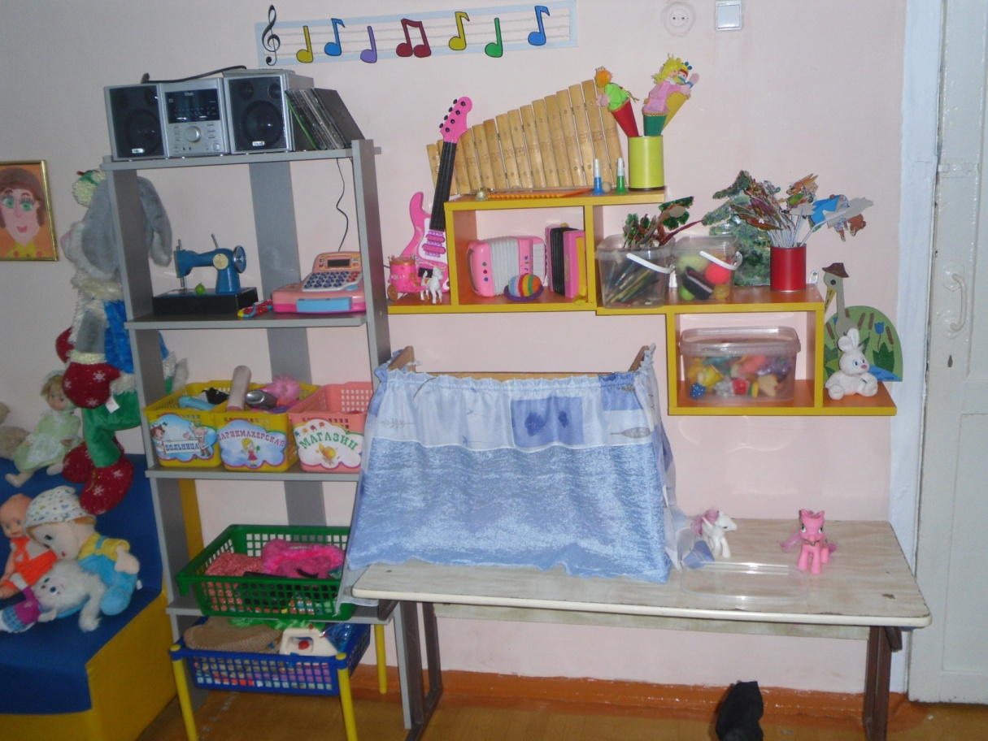

Так же в центре размещены детские музыкальные инструменты (ложки, погремушки, бубны, и т. д.), которые используются детьми в свободной деятельности
Приходите, приходите!
Всех сегодня полечу, а потом всех пирогами , сладким чаем угощу.

В Центре «Сюжетно – ролевых игр»
оборудование и пособия размещены таким образом, чтобы дети могли легко подбирать игрушки, комбинировать их «под свои игровые творческие замыслы». В связи с тем, что игровые замыслы дошкольников весьма разнообразны, вся игровая
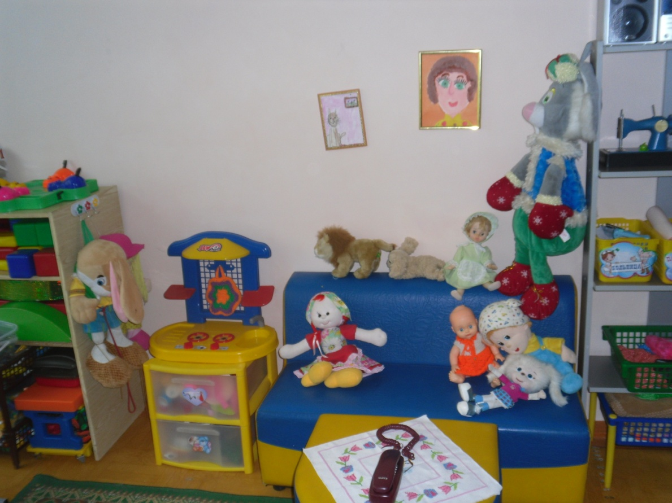

стационарная мебель используется многофункционально для различных сюжетно-ролевых игр. Игровой материал помещен в коробки с условными обозначениями, дети по своему желанию выбирают сюжет будущей игры, и переносят игровой материал в удобное для них место, для свободного построения игрового пространства. Универсальные игровые макеты располагаются в местах, легкодоступных детям, также оснащены мебелью ,колясками ,детской кроваткой, модулями для игры семья, больница, парикмахерская ,ателье.

Строим повсюду ,строим везде ,
Строим на коврике и на столе!
«Строительный» (конструктивный) Центр,
хоть и сосредоточен на одном месте и занимает немного пространства, он достаточно мобилен. Практичность его состоит в том, что с содержанием строительного уголка (конструктор различного вида, крупный и мелкий деревянный конструктор) можно перемещаться в любое место группы и организовывать данную деятельность как с подгруппой детей, так и индивидуально. В группе расположен центр строительно-конструктивных игр, в котором в большом разнообразии представлены различные виды и формы конструкторов. Наши воспитанники самостоятельно при реализации своих замыслов используют схемы и модели построек. Центр дополнен мелкими игрушками для обыгрывания. Мобильность данного центра позволяет детям разворачивать сюжет игры за его пределами. Это позволяет нашим детям комфортно чувствовать себя в любом уголке группы.
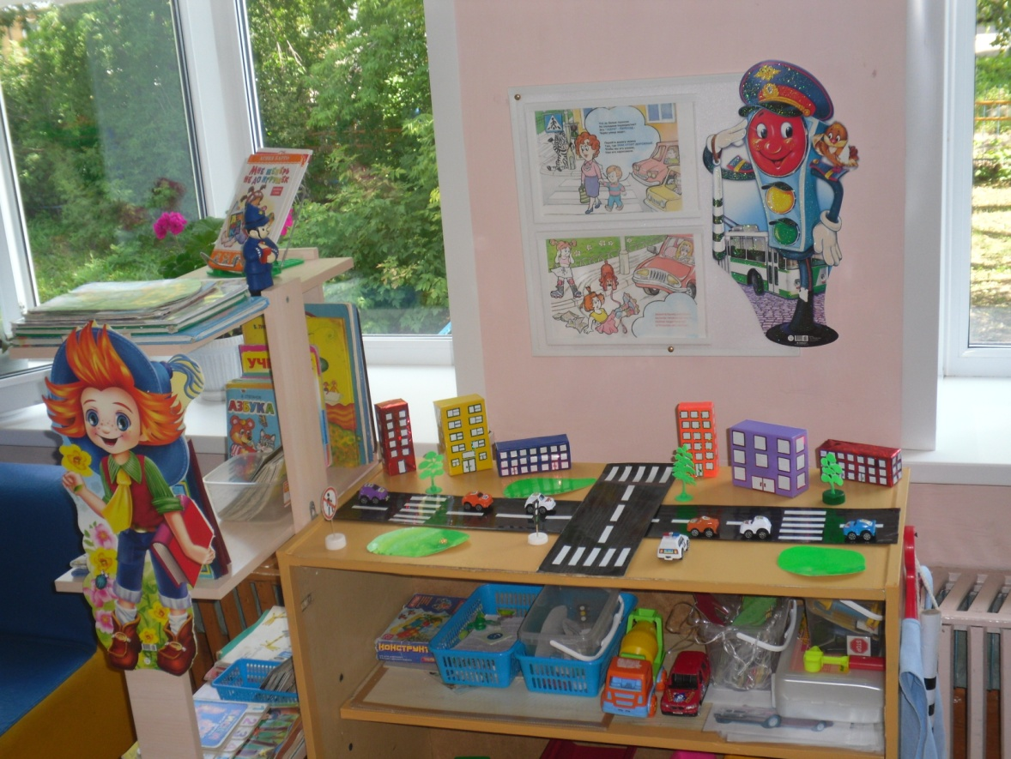
Центр «Безопасности»
отражает безопасность дома, на улице (ПДД) и пожарную безопасность. Он оснащён необходимыми атрибутами, игрушками, дидактическими играми. Хорошим
дидактическим пособием служит специально оборудованный столик с разметкой улиц и дорог, и дополнительным набором мелкого строительного материала и дорожных знаков. Я думаю, что создание центра безопасности в группе помогает детям в ознакомление с правилами и нормами безопасного поведения, и формированию ценностей.
В Центре «Творческая мастерская»
для развития детей подобраны различные картинки, рисунки с изображением поделок, варианты оформления изделий, схемы с изображением последовательности работы для изготовления разных поделок и т. п. Это дает детям новые идеи для своей продуктивной деятельности, а так же предполагает овладение умением работать по образцу. В данном центре ,находится материал и оборудование для художественно-творческой деятельности: рисования, лепки и аппликации
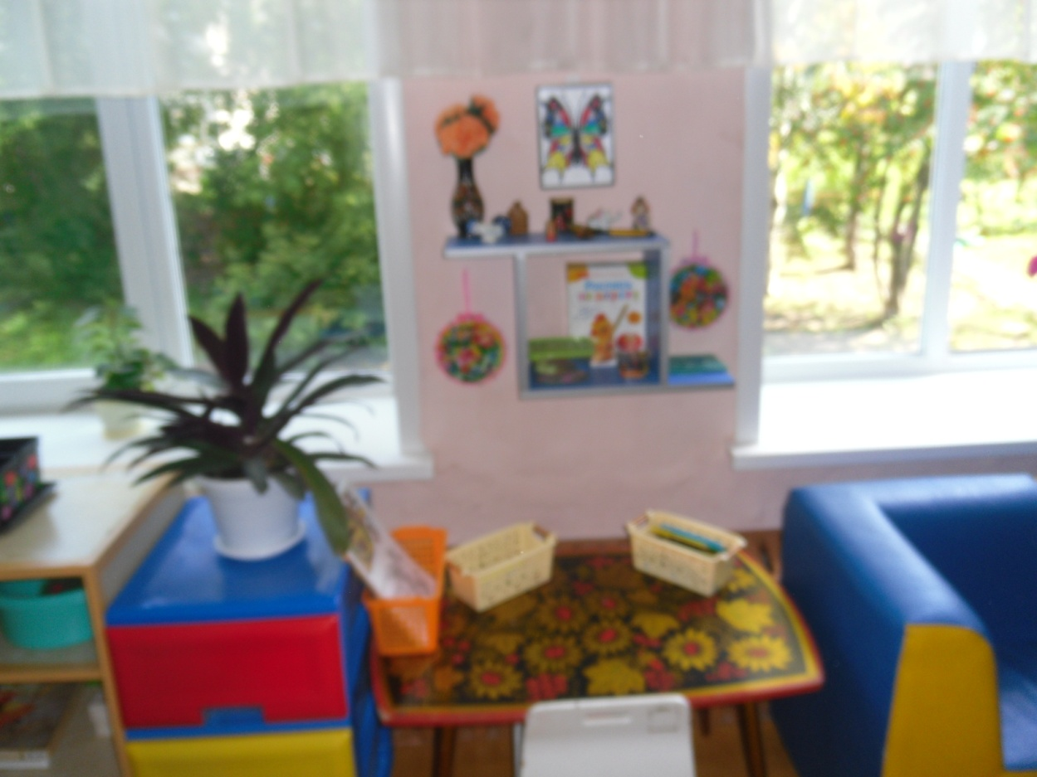

(бумага, картон, трафареты, краски, кисти, клей, карандаши, салфетки, ножницы, раскраски, глина, пластилин, дидактические игры и т. п.). Большинство из перечисленных материалов помещается в специально отведенном шкафу. По желанию ребенок может найти и воспользоваться необходимым, для воплощения своих творческих идей, замыслов, фантазии. К данному центру имеется свободный доступ.
Чтобы умными стать ,нужно много сказок знать.
Центр «Мир книги»
включает в себя книжный уголок. Содержание книжного уголка соответствует возрастным особенностям детей данного возраста, реализуемой в дошкольном учреждении образовательной программе. В нем находятся книги с художественными произведениями детских писателей, сказками и иные литературные формы по тематике недели. Главный принцип подбора книгоиздательской продукции – минимум текста – максимум иллюстраций. В книжном уголке помещается фотография писателя, с творчеством которого дети знакомятся в данный момент и его литературные произведения.
Будем буквы изучать и рассказы составлять.

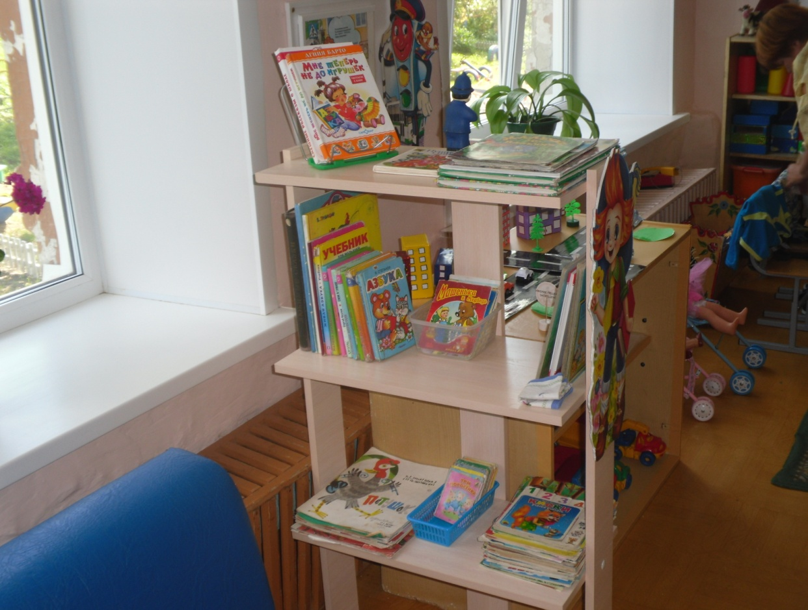

В Центре «Грамотности»
находятся различные дидактические игры по развитию речи, серии картин и иллюстраций для установления последовательности событий, наборы парных картинок на соотнесение, разрезные сюжетные картинки и т. д. Речевая развивающая среда – это, особым образом организованное окружение, наиболее эффективно влияющее на развитие разных сторон речи каждого ребёнка.
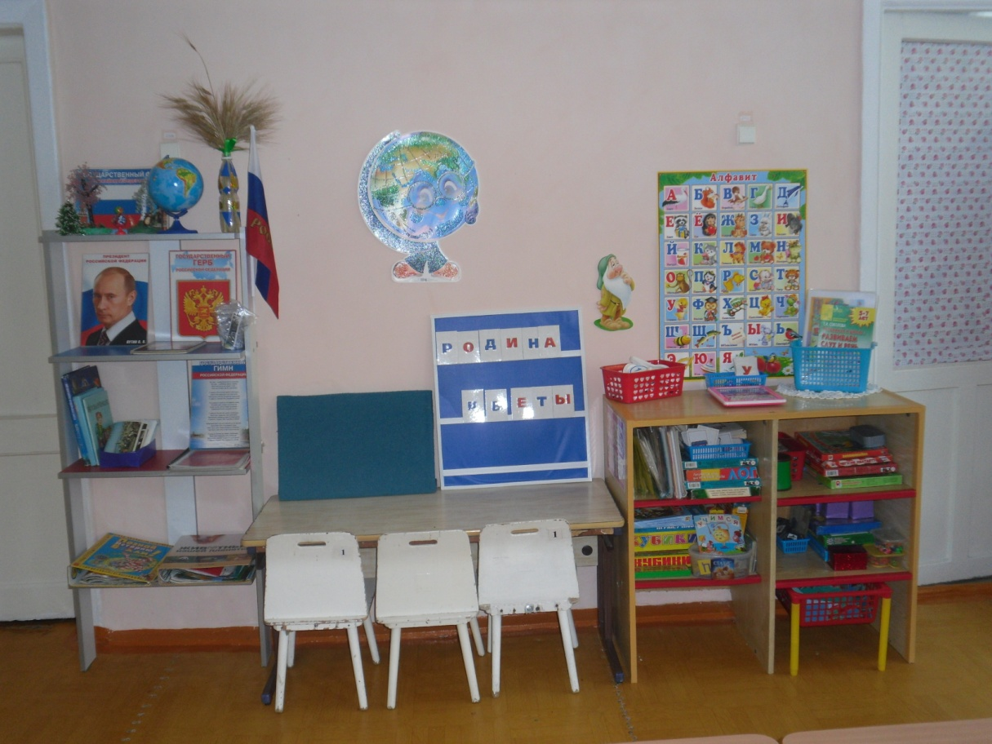

Вырастить из маленького ребёнка гражданина и патриота, любящего свою родину, поможет патриотический уголок в детском саду. Оформление его зависит от возрастных особенностей малышей, ведь информация должна быть доступна детскому пониманию. Для чего это нужно? Воспитание патриота не может быть успешным без обращения к культуре и истории своего края. Сегодня многое из жизни наших предков утеряно и забыто, сильно поменялся жизненный уклад народа, и мы так мало обращаемся к своим корням, а ведь уникальная культура русского народа формировалась веками и насыщена разнообразными обычаями, традициями и обрядами. Знание и понимание народной культуры, стремление приобщиться к её дальнейшему развитию в будущем станут мотивами для активной творческой деятельности человека, если начинать патриотическое воспитание с самого раннего детств
В патриотическом центре.
помещена государственная символика родного города, и России. В нем находятся пособия, отражающие многонациональность нашей Родины, иллюстрационный материал по ознакомлению детей с климатическими зонами России, образцы народного декоративно-прикладного искусства, глобус, деревья символ нашего города, художественная литература.

